Fakultní základní škola a Mateřská škola Olomouc, Holečkova 10, odloučené pracoviště
ZŠ Rooseveltova 103, Olomouc
tel. 585 434 533
www.zsrooseveltova.cz
email: info@zsnovesady.cz

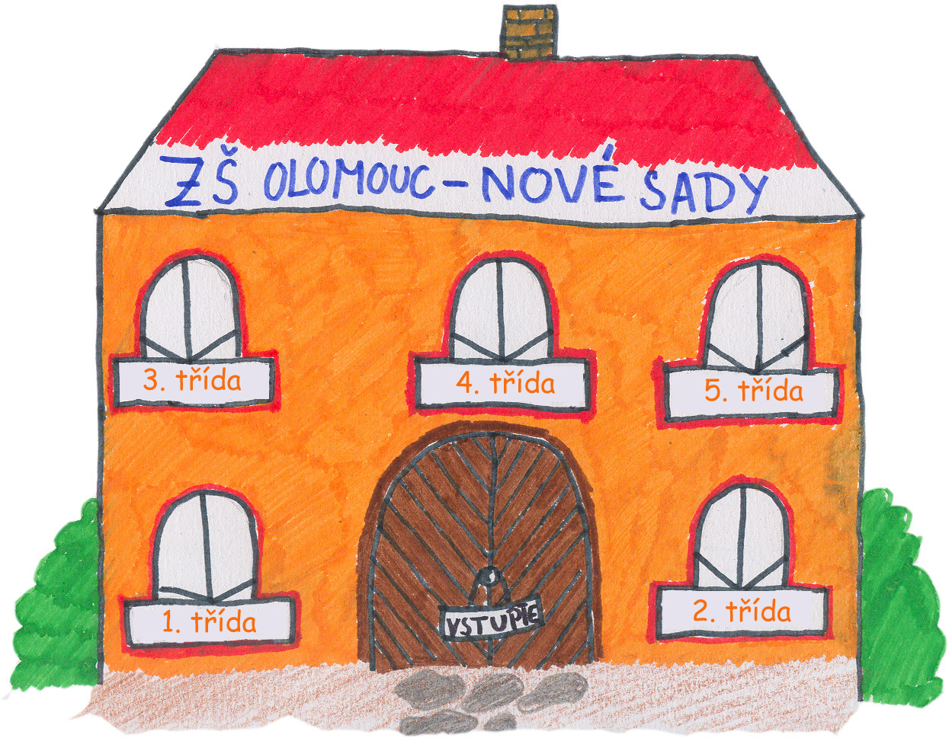
Den otevřených dveří
Ve čtvrtek 26.11. 2015 od 15 do 18 hodin
v budově ZŠ Rooseveltova 103.

Od 9 do 10 hodin možno nahlédnout do výuky v 1. třídě.

